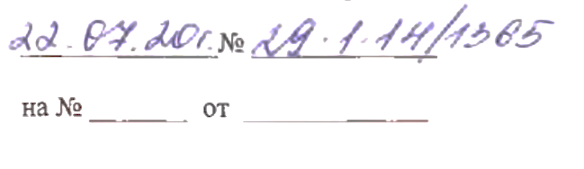
Къэбэрдей - Балъкъэр Республикэм  спортым и министерствэ | 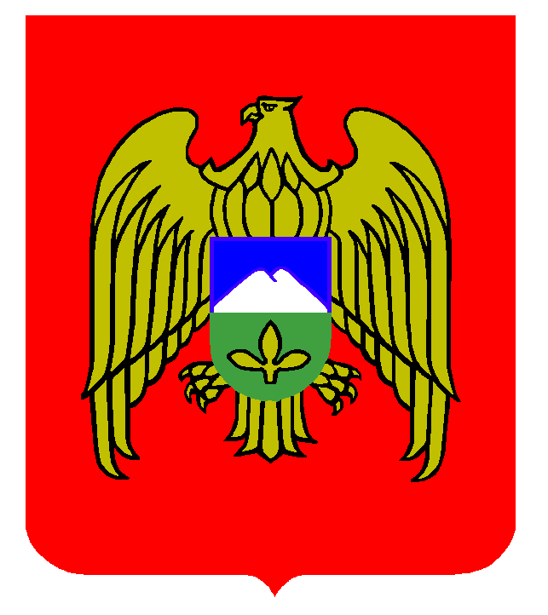 | Къабарты-Малкъар Республиканы  спорт министерствосу

МИНИСТЕРСТВО СПОРТА

КАБАРДИНО-БАЛКАРСКОЙ РЕСПУБЛИКИ

360000, КБР, г. Нальчик, пр. Ленина, 8а тел. 40-16-75, факс 40-16-75
______________№ _____________ mail: minsport@kbr.ru

на № _______ от _____________

Президенту
Федерации авиамодельного спорта России

Ю.М. ВАЩУКУ

Уважаемый Юрий Михайлович!

Министерство спорта Кабардино-Балкарской Республики согласовывает проведение на территории Кабардино-Балкарской Республики следующих межрегиональных и всероссийских спортивных мероприятий:

№  п/п | Статус  и наименование  спортивных  соревнований | Группа участников спортивных соревнований по полу и возрасту  (в соответствии с ЕВСК) | Наименование  спортивной  дисциплины  (в соответствии  с ВРВС) | Сроки  проведения  спортивных соревнований  (в том числе день приезда  и день отъезда) | Наименование административно-территориальной единицы Российской Федерации,  на территории которой проводятся спортивные соревнования
 | Кубок России, финал | мужчины  и женщины | авиамодельный спорт  класс F-1-А  класс F-1-В  класс F1-C  класс F-1-Р | 2-6 октября  (день приезда  2 октября,  день отъезда  6 октября) | Кабардино-Балкарская Республика,  г.Нарткала
 | Чемпионат России | мужчины  и женщины | авиамодельный спорт  класс F-1-А  класс F-1-В  класс F1-C | 6-10 октября  (день приезда  6 октября,  день отъезда  10 октября) | Кабардино-Балкарская Республика,  г.Нарткала
 | Кубок России | мужчины  и женщины | авиамодельный спорт  класс F-2-A | 16-18 октября  (день приезда 16 октября,  день отъезда  18 октября) | Кабардино-Балкарская республика, г.Нальчик.
 | Всероссийские соревнования | мужчины  и женщины | авиамодельный спорт  класс F-2-B | 16-18 октября  (день приезда 16 октября,  день отъезда  18 октября) | Кабардино-Балкарская Республика,  г.Нарткала
 | Чемпионат России | мужчины  и женщины | авиамодельный спорт  класс S-1  класс S-3  класс S-4  класс S-5  класс S-6  класс S-7  класс S-8  класс S-9 | 23-28 октября (день приезда  23 октября, день отъезда 28 октября) | Кабардино-Балкарская Республика,  г.Нальчик
 | Кубок России | мужчины  и женщины | авиамодельный спорт  класс S-1  класс S-3  класс S-4  класс S-5  класс S-6  класс S-7  класс S-8  класс S-9 | 29 октября-  2 ноября (день приезда  29 октября,  день отъезда  2 ноября) | Кабардино-Балкарская республика, г.Нальчик.

Соревнования пройдут в г.Нарткале. Места проведения спортивных мероприятий отвечают требованиям правил обеспечения безопасности
при проведении официальных спортивных соревнований.
Организация и проведение спортивных соревнований будет осуществляться в соответствии с нормативными правовыми актами, регулирующими вопросы подготовки и проведения официальных спортивных соревнований.
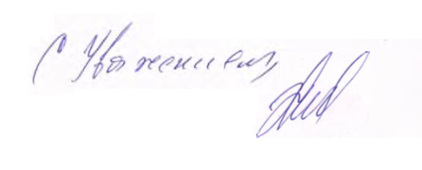

И.о. министра И.М. Хасанов

Исп. Сабанчиев А.Х.
Тел. 8 (8662) 40-49-75

